Kostenartenrechnung
- Grundlagen der Kostenartenrechnung
- sämtliche Kosten in der Leistungserstellung zu erfassen

zeitliche Abgrenzung
- werden nur die Kosten berechnet, die in den Zeitraum gehören
betriebliche Abgrenzung
- werden die Kosten abgerechnet, die in der Finanzbuchhaltung nicht erfasst worden sind aber in der Kostenrechnung schon
Aufwendungen
- die ganzen Güter und Dienstleistungen, die verbraucht werden, umfassen den ganzen Werteinsatz
- die werden mit Anschaffungswert verbucht
- Aufwende=Finanzbuchführung
Kosten
- Kosten entstehen durch den Einsatz von Gütern und Dienstleistungen für die Erstellung einer Leistung
- Umfassen nur betriebsbedingten Werteinsatz
- Kosten=Kostenrechnung

- Kostenarten nach der Art der Kostengüter
Personalkosten:
Arbeiter/innen
- Löhne und Lohnnebenebenkosten
- Fallen für Dienstnehmer mit Arbeitsverhältnis an
Angestellte
- Gehälter und Gehaltsnebenkosten
- Fallen für Dienstnehmer mit Angestelltenverhältnis an
Lehrlinge
- Lehrlingseinkommen und Nebenkosten
- Wird von Lehrlingen bezogen

Löhne
- Zusammenhang, dass das Produkt dazu gerechnet wird für die Erzeugung
- Einzelkosten

Hilfslohn
- Gemeinkosten

Nichtleistungslöhne
- das Geld das man trotzdem bekommt obwohl man im Krankenstand ist
Gehälter
- gibt keine Leistungsgehälter oder Nichtleistungsgehälter
- zum Gehalt zählt auch der 13. Und 14.
- Gibt keine Trennung
- Gemeinkosten
Lehrlingseinkommen
- Gemeinkosten
Lohn- und Lohnnebenkosten
- Zählen unter SV-DGA, DB, DZ, KommSt

Materialsachkonten
Rohstoffe (Fertigungsmaterial)
- Rohstoffe=fertigungsmaterial bezeichnet in der Kostenrechnung
Ü2.5
- Hauptbestandteil
- Einzelkosten
- Z.b. Holz, Blech
Hilfsstoffe (Hilfsmaterial)
- Hilfsstoffe=Hilfsmaterial bezeichnet in der Kostenrechnung
- Bestandteil des Produktes
- Gemeinkosten
- Z.b. Schrauben

- Kostenarten nach der Zurechenbarkeit auf die Leistung
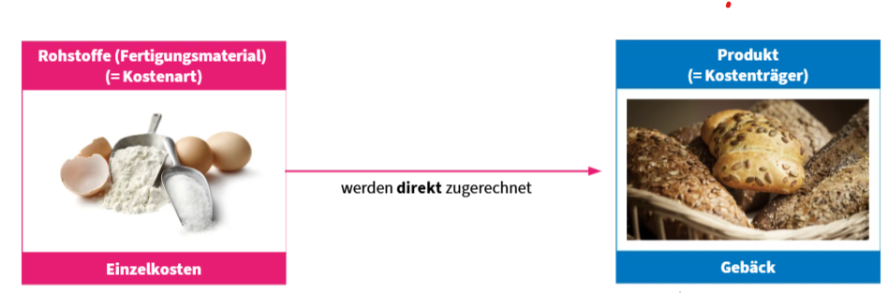
Einzelkosten (direkte Kosten)
Ü.2.6, 2.7
Gemeinkosten (indirekte Kosten)


Sonderkosten sind Einzelkosten
- wird extra angefertigt

Kostenstellenrechnung
- Grundlagen der Kostenstellenrechnung
- Kostenstelle sind jene Bereiche wo die Kosten anfallen
- Materiallager
- Fertigung
)
- Verwaltung
)
- Vertrieb
Buch3 S. 38Ü.2.8
- Einzelkosten können bei den Kostenträgern direkt zugeordnet werden
- Gemeinkosten werden über die Kostenstelle geführt und mit Zuschlagsätzen zugeordnet zum Kostenträger
- dies verläuft über einen Betriebsabrechnungsbogen (BAB)

- Gemeinkostenzuschlagsätze ermitteln
- Materialgemeinschaftszuschlagsatz
- Fertigungszuschlagsatz
- Verwaltung und Vertriebszuschlagsatz
- Zuschlagbasen und Gemeinkosten ausrechnen
Kosten aufteilen
- Gesamtkosten
- Fibu Konten
(Aufwandkonten und Ertragskonten) BÜB

- Herstellkosten

